様式第96号（第39条関係）

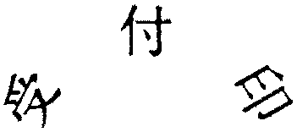

|  |  |  |  |
| --- | --- | --- | --- |
| 換価財産の買受申込等の取消申出書 | | | |
| 年　　月　　日  村長　　　　　殿  住(居)所（所在地）  氏名（名称）  下記のとおり、換価財産の買受の申込を取り消します。 | | | |
| 滞納者 | 住（居）所  （所在地） |  | |
| 氏名(名称) |  | |
| る財産  買受の申込等の取消をす | 名称、性質及び所在 | | 数量 |
|  | |  |
|  | |  |
|  | |  |
|  | |  |
|  | |  |
| 買受の申込等の取消をする理由 |  | | |
|  | | |
|  | | |
|  | | |
|  | | |
|  | | |
|  | | |
|  | | |
|  | | |